

VILKAVIŠKIO RAJONO SAVIVALDYBĖS TARYBA

SpREndimas
Dėl vilkaviškio rajono savivaldybės tarybos veiklos reglamento pakeitimo

2020 m. vasario 28 d. Nr. B-TS-339
Vilkaviškis

Vadovaudamasi Lietuvos Respublikos vietos savivaldos įstatymo 18 straipsnio 1 dalimi, Vilkaviškio rajono savivaldybės taryba nusprendžia:
Pakeisti Vilkaviškio rajono savivaldybės tarybos veiklos reglamentą, patvirtintą Vilkaviškio rajono savivaldybės tarybos 2015 m. spalio 30 d. sprendimu Nr. B-TS-186 „Dėl Vilkaviškio rajono savivaldybės tarybos veiklos reglamento patvirtinimo“ (toliau – Reglamentas):
1. Papildyti Reglamentą nauju X1 skyriumi „Visuomeniniai konsultantai, padėjėjai“ ir jį išdėstyti taip:

„X1 SKYRIUS
VISUOMENINIAI KONSULTANTAI, PADĖJĖJAI

212. Savo įgaliojimų laikotarpiu Meras gali turėti visuomeninių konsultantų, o Tarybos narys – visuomeninių padėjėjų, kurie Mero ar Tarybos nario prašymu teikia jam konsultacijas, pasiūlymus, išvadas ir kitą informaciją.
213. Mero visuomeniniu konsultantu gali būti pilnametis asmuo.
214. Tarybos nario visuomeniniu padėjėju gali būti pilnametis asmuo, kuris nėra Savivaldybės administracijos valstybės tarnautojas ar darbuotojas, dirbantis pagal darbo sutartį.
215. Mero visuomeniniu konsultantu, o Tarybos nario visuomeniniu padėjėju negali būti asmuo, kuris įstatymų nustatyta tvarka yra pripažintas kaltu dėl sunkaus ar labai sunkaus nusikaltimo padarymo ir turi neišnykusį ar nepanaikintą teistumą, taip pat kuris įstatymų nustatyta tvarka yra uždraustos organizacijos narys.
216. Tarybos nario visuomeninių padėjėjų skaičius negali viršyti Savivaldybėje įsteigtų seniūnijų skaičiaus.
217. Visuomeniniu konsultantu asmuo, pateikęs Informatikos ir ryšių departamento prie Lietuvos Respublikos vidaus reikalų ministerijos išduotą pažymą apie teistumą, skiriamas Mero potvarkiu. Visuomeniniu padėjėju asmuo skiriamas Mero potvarkiu, gavus raštišką Tarybos nario prašymą ir asmens pateiktą Informatikos ir ryšių departamento prie Lietuvos Respublikos vidaus reikalų ministerijos išduotą pažymą apie teistumą. Visuomeninių konsultantų ir padėjėjų sąrašas skelbiamas Savivaldybės interneto svetainėje www.vilkaviskis.lt. Asmenys iš minėto sąrašo gali būti išbraukiami nepasibaigus Mero ar Tarybos nario kadencijai Mero potvarkiu, gavus raštišką Tarybos nario prašymą.
218. Visuomeniniams konsultantams ir padėjėjams išduodamas pažymėjimas (4, 5 priedai) Mero nustatyta tvarka. Pažymėjimo matmenys: 85 mm x 55 mm.
219. Už visuomeninių konsultantų veiklą atsako Meras, o už padėjėjo veiklą atsako Tarybos narys, kuriam padėjėjas padeda.
220. Visuomeniniai konsultantai ir padėjėjai, vykdydami Mero ar Tarybos nario pavedimus, turi teisę:
220.1. organizuoti Mero ar Tarybos nario susitikimus su rinkėjais;
220.2. gauti Mero ar Tarybos nario raštiškame pavedime nurodytą informaciją;
220.3. Komitetams neprieštaraujant, dalyvauti Komitetų posėdžiuose stebėtojų teisėmis;
220.4. teikti siūlymus dėl Savivaldybės veiklos Merui ar Tarybos nariui raštu.
221. Visuomeniniams konsultantams ir padėjėjams už jų veiklą neatlyginama.“
2. Buvusius Reglamento 212–286 punktus laikyti atitinkamai 222–296 punktais.
3. Pakeisti Reglamento:
3.1. 70.17 papunktį – vietoj skaičiaus „267“ įrašyti skaičių „277“;
3.2. 103 punktą – vietoj skaičiaus „258“ įrašyti skaičių „276“;
3.3. 130.2 papunktį – vietoj skaičiaus „221“ įrašyti skaičių „231“;
3.4. 190.1 papunktį – vietoj skaičiaus „225“ įrašyti skaičių „235“;
3.5. 237 punktą – vietoj skaičių „223, 224, 225, 226“ įrašyti skaičius „233, 234, 235, 236“;
3.6. 255 punktą – vietoj skaičiaus „244“ įrašyti skaičių „254“;
3.7. 261 punktą – vietoj – skaičių „223, 224, 225, 226“ įrašyti skaičius „233, 234, 235, 236“;
3.8. 263 punktą – vietoj skaičiaus „251“ įrašyti skaičių „261“;
3.9. 265 punktą – vietoj skaičiaus „251“ įrašyti skaičių „261“;
3.10. 267.1 papunktį – vietoj skaičių „223, 224, 225, 226“ įrašyti skaičius „233, 234, 235, 236“;
3.11. 269 punktą – vietoj skaičiaus „258“ įrašyti skaičių „268“;
3.12. 271.2 papunktį – vietoj skaičiaus „261.1“ įrašyti skaičių „271.1“;
3.13. 273 punktą – vietoj skaičių „259, 260 ir 261“ įrašyti skaičius „269, 270 ir 271“, o vietoj skaičiaus „261.1“ įrašyti skaičių „271.1“;
3.14. 274 punktą – vietoj skaičių „259, 260 ir 261“ įrašyti skaičius „269, 270 ir 271“, o vietoj skaičiaus „261.2“ įrašyti skaičių „271.2“;
3.15. 277 punktą ir jį išdėstyti taip:
„277. Savivaldybės taryba ne rečiau kaip 1 kartą per metus iki birželio 30 d. išklauso biudžetinių ir viešųjų įstaigų, kurių savininkė ji yra, Savivaldybės valdomų įmonių ir organizacijų metines veiklos ataskaitas, parengtas vadovaujantis Savivaldybės tarybos patvirtintu Biudžetinių ir viešųjų įstaigų, kurių savininkė Vilkaviškio rajono savivaldybė, Savivaldybės valdomų įmonių ir organizacijų metinių veiklos ataskaitų rengimo tvarkos aprašu. Savivaldybės taryba dėl šių ataskaitų priima sprendimus.“;
3.16. 282 punktą – vietoj skaičiaus „263“ įrašyti skaičių „281“.
Šis sprendimas per vieną mėnesį nuo įsigaliojimo dienos gali būti skundžiamas Regionų apygardos administracinio teismo Kauno rūmams (adresu: A. Mickevičiaus g. 8A, Kaunas) Lietuvos Respublikos administracinių bylų teisenos įstatymo nustatyta tvarka.

Savivaldybės meras Algirdas Neiberka
Vilkaviškio rajono savivaldybės tarybos veiklos reglamento
4 priedas

VILKAVIŠKIO RAJONO SAVIVALDYBĖS MERO
VISUOMENINIO KONSULTANTO
PAŽYMĖJIMAS

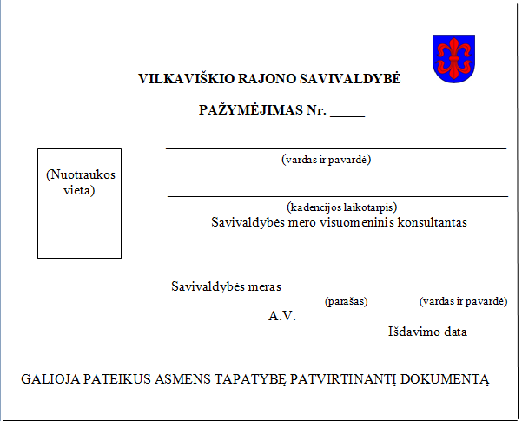
_______________________
Vilkaviškio rajono savivaldybės tarybos veiklos reglamento
5 priedas

VILKAVIŠKIO RAJONO SAVIVALDYBĖS TARYBOS NARIO
VISUOMENINIO PADĖJĖJO
PAŽYMĖJIMAS




